

OpenGL v Linuxe 1

Úvod

Tento článok je úvodom k novému seriálu, v ktorom sa naučíme používať moderné grafické rozhranie OpenGL pri tvorbe počítačových programov. Seriál je určený nadšencom počítačovej grafiky, ktorí by chceli svoje aplikácie obohatiť o špičkový grafický výstup. Pri tvorbe počítačových aplikácií pomôže nielen programátorom, ale aj iným prívržencom počítačovej grafiky, ktorí tu iste nájdu mnoho užitočných informácií a rád. Obsahom článkov bude objasnenie podstaty OpenGL a programovania v operačnom systéme Linux pri použití tohto grafického API. Kedže použitie OpenGL je platformovo nezávislé, a znalosti počítačovej grafiky, ktoré budú obsahom seriálu sú všeobecne platné, možno poznatky tu uvedené použiť nielen v rámci Linuxu, ale aj pri programovaní vo Windowse, alebo ľubovolnom inom operačnom systéme.
Na to, aby sme sa mohli pustiť do práce, budeme potrebovať počítač, na ktorom bude schopná bežať niektorá zo súčasných distribúcií Linuxu v okennom prostredí XWindows (Intel či AMD procesor, aspoň 256 MB RAM, bežný pevný disk, akákoľvek grafická karta s hardvérovou podporou OpenGL – takmer všetky vyrobené za posledné 2 roky by mali postačovať). Budeme musieť mať aspoň základný prehľad o práci v Linuxe, čo by však nemal byť problém kedže v PC-REVUE už dlhšiu dobu vychádza veľmi kvalitný seriál o tomto operačnom systéme. Znalosti programovania ani grafiky ako takej nie sú nevyhnutné, v jednotlivých článkoch sa postupne oboznámime so všetkým, čo budeme potrebovať.
Pokiaľ máte záujem naučiť sa, ako sa robí kvalitná počítačová grafika na jednoduchých počítačoch, ktoré máte doma, čítajte ďalej.

Čo je OpenGL?

Open Graphics Library (http://www.opengl.org) – otvorená grafická knižnica – priemyselný štandard pre 2D a 3D grafiku. OpenGL je softvérové rozhranie ku grafickému hardvéru. Začleňuje sa do programového kódu aplikácie vo forme príkazov, ktoré majú vykonať vygenerovanie grafickej scény. Tieto príkazy ovládajú grafický hardvér – skupinu obvodov umiestnenú na grafickej karte, resp. v súčasnosti zväčša grafický procesor (GPU Graphics Processor Unit), ktorý má vykonať zadanú postupnosť príkazov v čo najkrajšom čase za použitia čo najvýkonnejšieho algoritmu. OpenGL obsahuje niekoľko stoviek procedúr a funkcií, ktoré umožňujú vývojárom definovať grafické objekty, operácie nad týmito objektami a spôsob vytvorenia scény pre následné zobrazenie. Toto nízko úrovňové rozhranie aplikačných programov (grafické API) kombinuje kvalitu a vymoženosti rýchleho generovania 2D a 3D scén s nízkym výkonom počítačového hardvéru. OpenGL obsahuje príkazy pre tvorbu grafických scén, všetky ďalšie funkcie operačného systému, akými sú napr. obsluha klávesnice či myši, zostávajú úlohou systémového API, čo zaručuje systémovú nezávislosť rozhrania OpenGL.


OpenGL knižnica bola vyvinutá firmou Silicon Graphics (http://www.sgi.com) v roku 1992. Je plne kompatibilná s hardvérom počítačov postavených na platforme firmy Intel – sú to všetky súčasné bežne dostupné počítače. Knižnica SGI OpenGL doplňuje vstavané knižnice operačného systému o novo zavedené funkcie pre prácu s grafikou.

Prečo OpenGL?

Hlavné dôvody použitia rozhrania OpenGL sú:

    - umožňuje programátorom vytvárať aplikácie s vysokokvalitným grafickým výstupom pri zachovaní rýchlosti a výkonu,
    - je použiteľné pre urýchlenie grafických výstupov aplikácií bežiacich na počítačoch s málo výkonným hardvérom, no i na počítačoch so vstavanými grafickými akcelerátormi,
    - je otvorené vo svojej podstate, je rovnako použiteľné programátormi na platforme Windows, Linux, Unix, Mac...
    - je ľahko dostupné, využitie OpenGL je dlhoročné, stabilné a úspešne implementované významnými firmami pôsobiacimi na poli počítačovej grafiky,
    - boli vyvinuté mnohé aplikácie podporujúce tento štandard,
    - je to dominantné rozhranie pre aplikačný, filmový, kreatívny i úžitkový priemysel, má nezanedbateľný podiel v sieti Internet.

Použitie OpenGL

Uvažujme o prístupe začínajúceho programátora, ktorý chce naprogramovať napr. vykreslenie jednoduchej úsečky na obrazovke monitora. Prístup je jednoduchý – použiť niektorý z programovacích jazykov, niektorý zo známych algoritmov vykreslenia úsečky (napr. Bresenhamov algoritmus) a naprogramovať procedúru či funkciu, ktorá bude celý proces realizovať. Bude však jeho kód v maximálnej miere optimálny? Budú v ňom zahrnuté najkvalitnejšie prístupy k výkonnostným možnostiam použitého hardvéru? A hlavne – prečo robiť to, čo už niekto spravil?
Práve v tomto štádiu vývoja nastupuje rozhranie OpenGL. Jeho algoritmy možno považovať za optimálne, jeho príkazy (pojem určený pre procedúry a funkcie deklarované a definované v OpenGL) sú v procese spracovania optimálne prevádzané na príkazy ovládania grafického hardvéru so súčasným dosiahnutím maximálneho výkonu vykresľovania grafických scén.
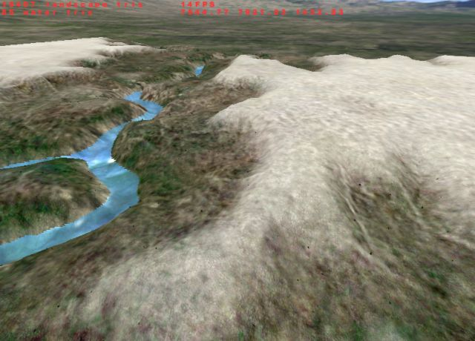
Tvorba scén pomocou OpenGL neznižuje kvalitu scény pri snahe o zvýšenie rýchlosti. Toto tvrdenie vyplýva z možností dnešného hardvéru, ktorý je schopný vykonávať operácie rovnako rýchlo pri zobrazovaní menej kvalitných, ako i pri zobrazovaní veľmi kvalitných scén. Je na to potrebná jedine kvalitná skupina príkazov schopná využiť všetky možnosti hardvéru akou OpenGL rozhodne je.
Dôležité je správne využiť každý možný element na ceste vedúcej k zobrazeniu výsledného obrazu.

Obr. 1 Scéna vygenerovaná použitím OpenGL

Tým môže byť multiprocesorové, multiúlohové, multikanálové spracovanie, používanie najkvalitnejších algoritmov, hardvérovej akcelerácie, jednoúlohových výkonových jednotiek...
Rozhranie OpenGL vplýva na rýchlosť zobrazovania scén, urýchľuje aplikácie na ňom postavené, umožňuje vytvárať veľmi kvalitné snímky. Použitie príkazov rozhrania OpenGL je možné na viacerých počítačových platformách ako napr. Windows, Linux, Unix, Mac...

Ďalšie rozhrania

Z ďalších možností práce s počítačovými grafickými scénami spomeňme napr. použitie rozhrania Microsoft DirectX. Toto rozhranie pôsobí v rovnakej oblasti ako SGI OpenGL. Je mnoho zástancov prostredia DirectX a keďže nechceme nijako odsudzovať ich výber, nebudeme detailne hovoriť o výhodách či nevýhodách toho-ktorého rozhrania. Pre poukázanie na niektoré rozdiely a pre obhajobu nášho výberu si v niektorej z ďalších častí povieme zásadné rozdiely medzi týmito dvoma najrozšírenejšími grafickými rozhraniami. Zatiaľ spomenieme iba to, že OpenGL je rozhranie použiteľné ako na platforme Windows, tak aj na Linuxe, DirectX je však iba pre Windows.

Linux
Keď som sa prvý krát stretol s rozhraním OpenGL, bol som klasickým používateľom OS Windows a programoval som v MS Visual C++. Postupným štúdiom OpenGL a programovaním počítačovej grafiky som sa dopracoval k výsledku, že jedine použitie OS Linux dá OpenGL aplikáciám ten pravý základ. Kritiku Windowsu voči Linuxu nechám niekomu inému, ja som si vybral Linux a tieto články budú o programovaní v Linuxe. Myslím, že každý, kto sa začne venovať OpenGL časom narazí na istý zlomový bod, po ktorom si sám zvolí programovanie v Linuxe a až potom získajú jeho programy tú pravú iskru.
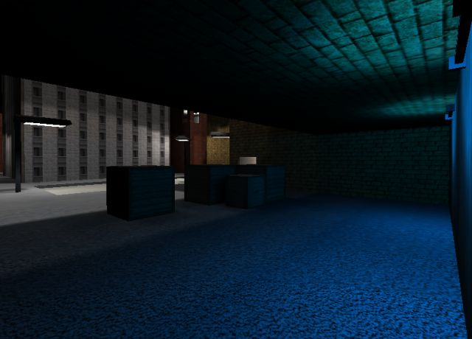

Obr. 2 Scéna vygenerovaná použitím OpenGL
Programovanie v Linuxe

Programovanie v Linuxe je rovnako jednoduché ako programovanie v prostredí Windows. Základom je stará klasická dvojkombinácia kompilácie a linkovania zdrojových kódov. Ten, kto aspoň trochu programoval vo Windows, prejde na Linux veľmi ľahko.
Ale aj tí, ktorí sa ešte s programovaním nestretli, nebudú mať s programovaním pod Linuxom žiadne problémy. K tomu, aby bolo možné vôbec začať, si musíme nainštalovať niektorú zo súčasných distribúcií Linuxu, ja osobne používam Mandrake 10.0 jadro 2.6.3-4mdk, okenné prostredie XWindows – konkrétne KDE 3.2. Linux som inštaloval bez špeciálnych nastavení.
OpenGL je v Linuxe na prostredie XWindows a jeho najpopulárnejšiu implementáciu XFree86 naviazané pomocou knižníc GLX (OpenGL & X Window System http://www.sgi.com/products/software/opensource/glx). Tieto knižnice sa nainštalujú súčasne s inštaláciou Linuxu, v prípade, že nie, bude ich treba doinštalovať. Táto konfigurácia postačuje na to, aby bolo možné spustiť a používať aplikácie s využitím OpenGL. V mojich článkoch sa však budeme venovať aj mierne jednoduchšiemu prístupu k využitiu okenného systému XWindows a to s použitím knižnice SDL (Simple Directmedia Layer http://www.libsdl.org). Pre použitie tejto knižnice je potrebné si doinštalovať súbory balíka SDL. Kompletný postup inštalácie si ukážeme v nasledujúcom článku.
Programový kód je pod Linuxom možné písať v ľubovolnom textovom editore a prekladať najlepšie v jednoduchom termináli, v jeho príkazovom riadku. Myslím, že na začiatok to bude plne postačujúce. Náhradou MS Visual C++ by mohlo byť napr. prostredie KDevelop, avšak prvé menšie programy hravo naprogramujeme či zmodifikujeme aj v klasických editoroch ako napr. Vi, Emacs či KWrite.
Pre kompiláciu a linkovanie je potrebné mať nainštalovaný alebo si doinštalovať prekladač gcc (GNU Compiler Collection http://gcc.gnu.org), ktorým sa prekladajú zdrojové kódy programu do ich spustiteľnej podoby. V tomto začiatočnom štádiu programovania nebudeme používať konfiguráciu programu pred jeho spustením (./configure), zatiaľ bude postačovať iba klasický make s patričným súborom Makefile, ale o tom až nabudúce.

Niekoľko slov na záver

Nedá mi nespomenúť, že moje články nemusia byť najideálnejším zdrojom k tvorbe OpenGL aplikácií. Je na samotnom programátorovi, aký kód použije k tvorbe svojho programu, tieto riadky sú iba jedným z mnohých riešení problému použitia rozhrania OpenGL v OS Linux.
Ja sa sám nepovažujem za OpenGL učiteľa, skôr by som povedal, že mám nejaké tie skúsenosti s programovaním OpenGL aplikácií, sám sa učím používať nové príkazy a praktiky stále sa rozvíjajúceho rozhrania OpenGL. Neuvádzam, že môj kód nemá nejaké tie chyby, je veľmi ťažké odstrániť všetky chyby, rovnako ako naprogramovať aplikáciu, ktorá by bola rovnako funkčná na všetkých počítačoch. V mojich článkoch uvediem jedno z množstva riešení, ktoré (dúfam) bude vystihovať základné črty OpenGL programovania.
Programový kód bude plne funkčný a nezávislý od iných vonkajších zdrojov, preto môže byť použitý k neskoršej tvorbe iných OpenGL aplikácií.

Na budúce...

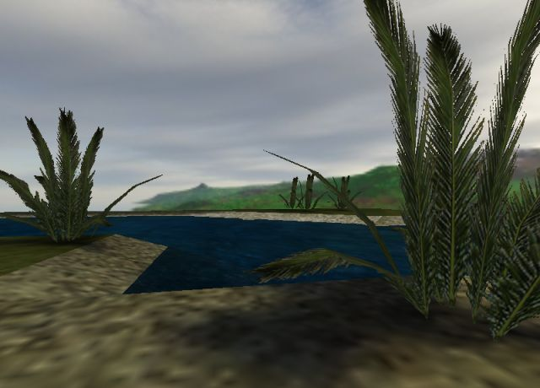
V nasledujúcich článkoch sa budeme venovať samotným spôsobom vytvorenia OpenGL aplikácie v prostredí Linuxu. Budeme sa zaoberať spôsobmi vytvorenia OpenGL okna a nastavenia základných parametrov dôležitých pre tvorbu OpenGL scén. Zameriame sa na opis základných príkazov a algoritmov, budeme sa venovať praktickým postupom využitia funkcií OpenGL pri tvorbe grafických aplikácií, definujeme pojmy počítačovej grafiky ako geometrické primitíva, maticové spracovanie, osvetlenie, tieňovanie, materiál, textúra, orezávanie v súvislosti s použitím OpenGL.

Obr. 3 Scéna vygenerovaná použitím OpenGL

Vysvetlíme najaktuálnejšie spôsoby urýchľovania grafických výstupov pomocou oktánových stromov, techník binárneho delenia 3D priestoru, znižovania počtu spracovávaných primitív... Budeme hovoriť o skvalitňovaní grafických výstupov pomocou viacnásobného textúrovania, pohyblivých textúr, tieňov, vizuálnych efektov atď.

Takže nabudúce...

[Marek Sopko]
[email: avatar@host.sk]

